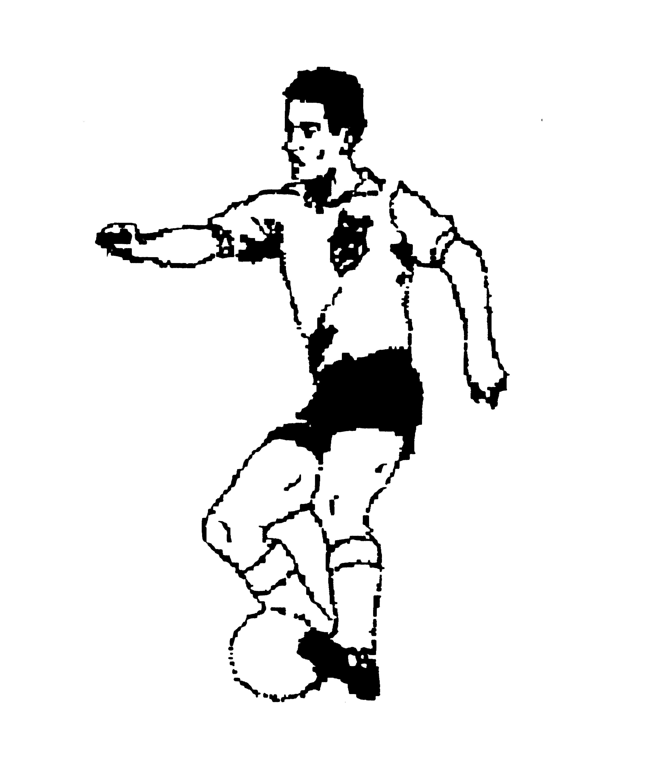
F.C. Matellia 08 Metelen e.V

Altherren-Fußballabteilung

Matellia-Alte Herren, Friduwistr. 5, 48629 Metelen
Vorstand der Altherrenabteilung: An alle Mitglieder der AH-Abteilung Vorsitzender: Michael Kania Tel.:985943 Geschäftsführer: Stephan Hillmann, Tel.:902626 Reinhold Weßeling, Tel.:7335 Kassierer: Christoph Beumer, Tel.: 996989

Einladung – Sommerfest

Lieber Sportkamerad,

am 18. Juni 2016 findet unser diesjähriges Sommerfest statt. Hierzu möchten wir alle Mitglieder und die Familien herzlich einladen und hoffen auf zahlreiches Erscheinen.

Beginn ist um 15.30 Uhr an der Alte-Herren-Hütte.

Für die Kinder wird wieder eine Hüpfburg aufgebaut.

Ein neues Königspaar und somit würdige Nachfolger von Christoph Buschkamp und Margret Berghaus soll ebenfalls ermittelt werden.

Natürlich besteht auch die Möglichkeit die Spiele der Europameisterschaft zu verfolgen.

Damit wir das Sommerfest besser planen können, bitte bis zum 11.06.2016 bei Michael Kania oder Reinhold Weßeling anmelden.

Mit sportlichen Gruß

Michael Kania

